Jean-Pierre COT
Adjoint au Maire Honoraire
16 rue de l’Agall
66600 RIVESALTES
06.722.177.27
jeanpierrecot@gmail.com

Concertation sur le tracé de la ligne nouvelle Montpellier-Perpignan

Depuis le Conseil des Ministres du 31 Janvier 1989 le gouvernement français a demandé à la SNCF d’engager une réflexion sur la ligne nouvelle Montpellier-Frontière espagnole.
Suite à cette réflexion, une lettre de mission a été adressée le 2 Aout 1990 à Monsieur QUERRIEN, Conseiller d’Etat, par le Ministre des transports dans le cadre de la préparation du schéma directeur des liaisons ferroviaires à grande vitesse.
Le rapport « Querrien » aboutissant à une proposition de tracé pour les TGV Méditerranée et Languedoc-Roussillon a été remis au ministre le 2 janvier 1991 et publié le 11 Juillet 1991 ce rapport a été précédé d’une recherche sur le meilleur tracé sur le plan fonctionnel et sur l’impact sur l’environnement.
Le schéma directeur national des liaisons ferroviaires à grande vitesse a été lui adopté, par le comité interministériel d’aménagement du territoire du 14 Mai 1991 et approuvé par décret du 1° avril 1992.
Entre temps les principales caractéristiques du projet de Ligne nouvelle Languedoc-Roussillon ont été définies par décision ministérielle du 8 Août 1991 demandant à la SNCF de poursuivre ses études. En 1993,1994 et début 1995 ont lieu les études de l’Avant projet Sommaire (APS) du TGV LR de Montpellier à la frontière espagnole. A cette phase d’étude a été associé une phase de concertation et de consultation des administrations locales et nationales, des élus, acteurs socio-économiques ainsi que des associations représentatives. Cette phase s’est terminée par des délibérations quasi-unanimement favorables au tracé.
L’avant projet sommaire (APS) a fait l’objet d’une décision ministérielle d’approbation en date du 9 Mai 1995 avec publication au JO le 30 avril 1996.
Par arrêté en date du 2 janvier 2001 les préfets des 3 départements concernés qualifiaient de Projet d’intérêt général (PIG) le projet de ligne nouvelle Languedoc-Roussillon dans son tracé approuvé par l’APS ministériel. Ce PIG a été a nouveau validé par des arrêtés préfectoraux du 22 Décembre 2003, du 18 Décembre 2006 et renouvelé jusqu’au 2 Janvier 2019.
Depuis, une bande de 100 mètres d’emplacement réservé est inscrite au POS/PLU des communes et l’emplacement des nouvelles gares précisé. Il ne manquait plus que la déclaration d’utilité publique et le projet définitif pour pouvoir entrer dans la phase travaux.
Il est à noter que ce n’est qu’en Février 2002 qu’est publiée la loi relative à la démocratie de proximité, plus d’un an après la classification en PIG de la ligne nouvelle Languedoc-Roussillon qui va être dans ce cas de figure appliquée rétroactivement.
La volonté de l’Etat de vouloir construire un dépôt de munition à proximité du PIG représente-t-il un danger ?
Il se trouve qu’au début de l’année 2013 j’ai été informé par le commandant en second du Centre parachutiste d’instruction spécialisé (CPIS), le chef de la section patrimoine du SGA à Carcassonne et l’officier infrastructure du CPIS de la volonté de l’armée de construire un dépôt de munition « High Tech » sur l’emprise PIG de la LNMP dont les zones de danger compromettaient la réalisation de la LNMP.
J’ai cru de mon devoir d’en informer le Préfet qui n’était pas au courant et qui, par la suite, a organisé en préfecture plusieurs réunions entre l’armée et la Mairie de Rivesaltes. Le maire de Rivesaltes, M. BASCOU, avait même suggéré aux services de l’armée un plan d’implantation permettant la réalisation de cet ouvrage et la préservation du tracé du PIG LNMP.
Mais les services de l’armée ont rejeté sans autre précision ces propositions.
Le Préfet a alors décidé d’informer lors d’une réunion le responsable SNCF du projet des intentions de l’armée. Celui-ci a alors déclaré que cela n’avait pas d’importance on modifierait le tracé de la ligne nouvelle.
Aujourd’hui on nous présente cette modification de la ligne nouvelle comme une préservation environnementale de la faune et de la flore dans le secteur nord de rivesaltes. Il se trouve que les terrains choisis à quelques centaines de mètres de l’ancien tracé sont soumis aux mêmes contraintes environnementales et on enterre les conséquences dommageables que peut avoir la présence d’un dépôt de munition à proximité.
Suppression de l’emplacement réservé pour une gare ou une halte sur la ligne TGV
Depuis le premier PIG figurait un emplacement réservé pour l’éventuelle réalisation sur la ligne TGV entre Narbonne et Figueres d’une halte au niveau de Rivesaltes qui pouvait être desservie par une navette en train entre perpignan et rivesaltes.
Alors que nous étions allés plusieurs fois au Ministère pour défendre cette option qui avait toujours été validée puisque logique, la décision ministérielle du 29 Janvier 2016 supprimait cette possibilité.
De ce fait on va pénaliser notre économie départementale déjà en difficulté et championne en matière de taux de chômage. Dans l’avenir nous aurons des gares Grandes Vitesses à Toulouse, Carcassonne, Narbonne, Figueres, Gérone, Barcelone, Béziers, Montpellier, Nimes…
Seul le département des Pyrénées-Orientales n’aura pas la possibilité de voir s’arrêter les trains assurant les liaisons internationales… Ce projet vise selon SNCF réseau à favoriser le développement économique, culturel et touristique des territoires desservis. Belle volonté mais qui ne concernera pas notre département qui regardera passer les trains en grand nombre sur la ligne grande vitesse et en très petit nombre par la gare de Perpignan Centre qui n’est pas adaptée pour un tel trafic (accessibilité, stationnement…. Une gare TGV doit être pensée comme un aéroport).
Si les rames de TGV sont complètes depuis Barcelone, Gérone, Figueres ces TGV ne s’arrêteront pas à Perpignan et fileront directement sur Narbonne pour les liaisons Montpellier ou Toulouse quelque soit la desserte de la Gare de Perpignan Centre. Laissons à nos arrière-petits-enfants le choix de réaliser ou pas une desserte de notre département sur la ligne TGV. Pour cela il faut que la construction de la ligne puisse permettre un tel choix : ligne droite, pente….
N’oublions pas que nos ancêtres avaient décidé de construire la Gare de Perpignan en pleine campagne et non pas au pied du Castillet.

L’impact du projet sur le territoire de Rivesaltes.
Au vu des dernières cartes produites par la SNCF l’on peut constater que le territoire de Rivesaltes est très fortement impacté par le tracé pour relier la ligne nouvelle à la ligne classique dont on connait l’extrême fragilité (73 km en zone submersible, 43 en zone inondable et soumise à une salinité importante) et dont on peut penser à la disparition avec la montée des eaux.
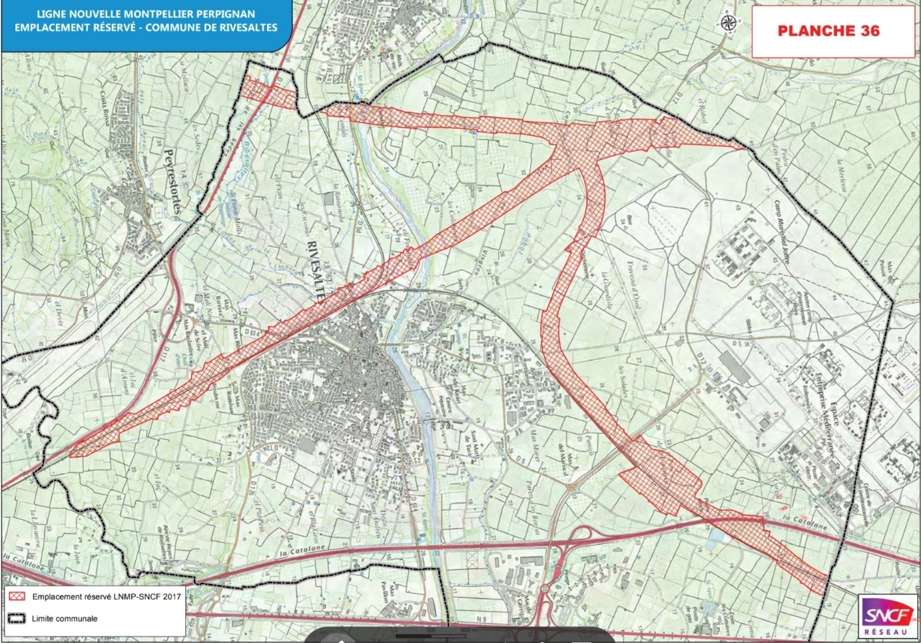

Ces nouveaux tracés de liaison n’ont jamais fait l’objet du débat public et viennent fortement impacter le territoire de Rivesaltes et encore plus lorsque seront réalisées les études hydrauliques, environnementales, compensations foncières…
Ces tracés impliquent également la construction d’une multitude d’ouvrages d’art pour conserver la continuité des chemins communaux, la création de pistes cyclables et pourquoi pas la mise en place dès à présent d’une opération de remembrement des terres agricoles.

C’est pourquoi
Considérant que le chainon manquant se fera un jour ou l’autre puisque classé « hautement prioritaire » par l’union européenne et l’obligation de respecter les accords du sommet européen de Corfou des 24 et 25 juin 1994 plaçant la liaison Madrid-Montpellier comme prioritaire.
Considérant qu’il importe que le département des Pyrénées-Orientales puisse avoir un jour ou l’autre une halte sur la ligne grande vitesse comme tous les autres départements,
Considérant que l’impact d’une multitude de voies nouvelles sur le territoire de la commune de rivesaltes est au-dessus de contraintes normales.
Il conviendrait
De revenir sur l’ancien tracé tel que prévu depuis 2001 jusqu’en 2019,
Demander à la SNCF de repositionner une halte sur la ligne SNCF dans le département et de prévoir techniquement la possibilité de cette réalisation,
Etudier les conséquences d’une montée des eaux sur la voie classique et ses répercussions sur la ligne nouvelle en cas de disparition avec éventuellement le doublement de la ligne nouvelle par une voie classique.
Prévoir une macro-étude sur le territoire de Rivesaltes pour réaliser une restructuration du territoire (remembrement ?) en tenant compte des impératifs agricoles, économiques, environnementaux, hydrauliques….

